ЯК ПІДГОТУВАТИ ДО ШКОЛИ ДИТИНУ МОЛОДШИХ КЛАСІВ ПІСЛЯ КАНІКУЛ
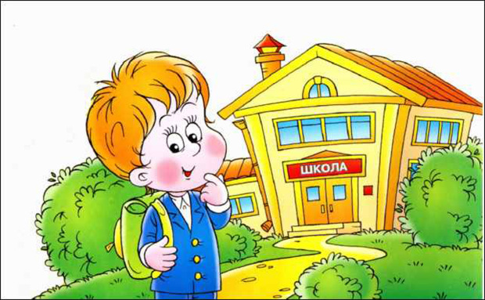
Літні канікули розслаблюють школярів, у дітей з’являється більше вільного часу, вони пізніше лягають спати і пізніше прокидаються, діти втрачають здатність концентрувати увагу на предметі, що в значній мірі заважає справлятися з розумовим навантаженням.
Школярі будь-якого віку обов’язково проходять період адаптації до школи. У дітей початкових класів цей період триває досить довго: – 1,5 місяця.
Що можна зробити батькам, щоб полегшити адаптацію дитини до школи і до процесу навчання загалом?
1. Батькам варто створити вдома спокійну і доброзичливу атмосферу. Цілком ймовірно, що успіхи дитини в навчанні на початку року будуть не такими як хотілося б. Розуміючи складність адаптаційного періоду, батькам не варто вимагати багато від свої маленьких школяриків.
2. Під час канікул зміна режиму дня закономірна річ. Батькам варто допомагати дитині наблизитись до режиму, який зазвичай є під час навчальної діяльності. Вже з середини серпня можна починати його змінювати – раніше лягати спати і відповідно прокидатися раніше; організувати режим харчування; зменшувати час, який дитина проводить за комп’ютером чи телевізором.
3. Останні тижні перед навчанням повинні бути максимально стабільними. Не варто планувати додаткових поїздок чи кардинальних змін в житті (наприклад, переїзд).
4. За літо дитяча рука забуває як писати, і швидкість письма на початку року істотно відрізняється від весняних показників. Можна пописати прописи, повторити таблицю множення, проаналізувати як дитина впоралась з завданням, яке вчителі задавали на літні канікули.
5. Купівля шкільного приладдя, одягу для школи – заняття, як правило, приємне і в той же час налаштовує на навчальний лад.
6. З початком навчального року перший час не варто завантажувати дитину додатковими заняттями в секціях і гуртках. Якщо батьки знайшли нову студію, щоб зайняти дитину у вільний час, розпочинати відвідувати її краще після закінчення перших 2-3 тижнів навчання.
7. По можливості, варто зберігати прогулянки в будні дні після школи або ввечері.Дітям обов’язково треба бувати на свіжому повітрі.
Що можуть зробити вчителі, щоб полегшити адаптацію маленьким школярам.
1. Організовувати батьківські збори в другій половині серпня, на яких варто обговорити з батьками організаційні моменти та розповісти як підготувати дитину до майбутнього навчання.
2. Вчителям не варто у перші кілька місяців проявляти до дітей підвищені вимоги, варто ставитись лояльно до поведінки та навчальної діяльності з огляду на процес адаптації дітей.
3. Психологи рекомендують на початку навчання на уроках частіше залишати час на фізкульт хвилинки, щоб дати можливість дітям відпочити від розумової праці.
4. На початку року у дітей є бажання поділитися з друзями враженнями про літо, розповісти цікаві історії. Отже, вчителі можуть організовувати під час навчання завдання, що стосуються канікул, наприклад, написати розповідь на тему «Як я провів літо», «Що незвичайного я побачив влітку».
Для кращої адаптації дитини в новому колективі, дуже важлива підтримка батьків і вчителів. Потрібно частіше цікавитися справами дитини, її новими друзями, забезпечити всебічну підтримку. Варто частіше хвалити свою дитину, навіть за незначні успіхи.

